امتحان تربية وطنية
للعام 2010 و 2011

صح أو خطأ :
قامت الدول العربية الاسلاميه غير الموحدة قبل ظهور الاسلام ( )
ان العربي المسلم يسعى لتحقيق امنياته و اهدافه و لترحير فلسطين من الاستعمار ( )
تعد اللغة العربية اهم العوامل التي تجمع العرب ( )
عدم الاخاء و التعاون يشكل قاعدة لا تكفل وحدة المجتمع ( )
أول من أكد ان تحقيق الوحدة أصبح امراً واجب التحقيق هو سمو : خليفة بن زايد آل نهيان ( )
(( مجلس التعاون الخليجي )) أول مجلس عقد في أبوظبي عام 1981 ( )


أكمل :
من مقومات الوحدة .................... و الوحدة الجغرافية .
من أهداف ملجس التعاون : ........................ و ......................... .
عقد مؤتمر جامعة الدول العربية أول مرة في .................................. عام 1944 .
................. هو اتفاق بين دول عربية مرتبطه بعوامل مشتركة و يشبة القانون .
من أعمال الامين العام و ألامناء المساعدين ي جامعة العربية 1- ................................. و متابعة تنفيذ القارارات ..

صنف :

التغير هو : ................................................ .
الثروة المعرفية : ....................................... .
من ادوات الاتصال : .................................... .
كانت الشعوب تسجل معرفها على ..................... . اما الآن ............ .
العلوم التطبيقية تزداد كل : .............................. اما المعرفة الانسانيه لضعف : ......................

الحاسوب , ورق البردي , اقراص مدمجة , تحول يطرأ الى مظاهر مادية و معنويه ’ الانفجار المعرفي , 6 سنوات , 10 سنوات

بما أنك تحب الانترنت و تعشقه فما هي مقترحاتك للتكيف مع معالم سريع التغير :
1 ..............................................................................................
2...............................................................................................
____________________________________________________
فما موقف امتك من التغيرات السريعة المعاصرة :
1 .............................................................................................
2..............................................................................................
علل :
سعي العلماء الى كشف أعماق المحيطات :
لتحقيق : ...........................................................
لتحقيق : ...........................................................
ايجاد مصادر جديدة غير النفط للطاقة :
1 ...........................................................
2............................................................

ربما انت مدمن على هواايتك ..
بدأت الصناعات منذ منتصف العشرين !! فما هي هذة الصناعات ؟؟
1 ............................
2.............................
3............................
__________________________________________
اذكر مثالاً على كل من :
المعلومات : الاتصالات: الالكترونيات :



جااااااااااامعة الدول العربية كانت في :


العراق ..
أذكر الآثار السلبية و الاجابية :
السلبية :


الايجابية :


ان التغير يشمل الجوانب المادية و المعنويه .. مثل :


و أخيراً أهم شيء وهو ما هي مقومات الترابط ؟؟
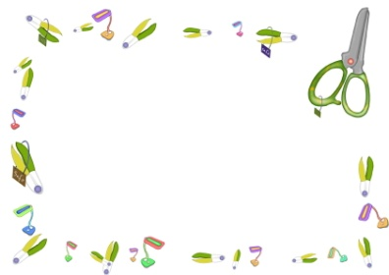

و بالتوفيق ..
جميع الحقوق محفوظه

